

月 份 | 班 级 | 学生姓名 | 推荐老师
十一 | 高一7班 | 成月悦 | 王逸敏
推荐为 学习 之星



精彩瞬间
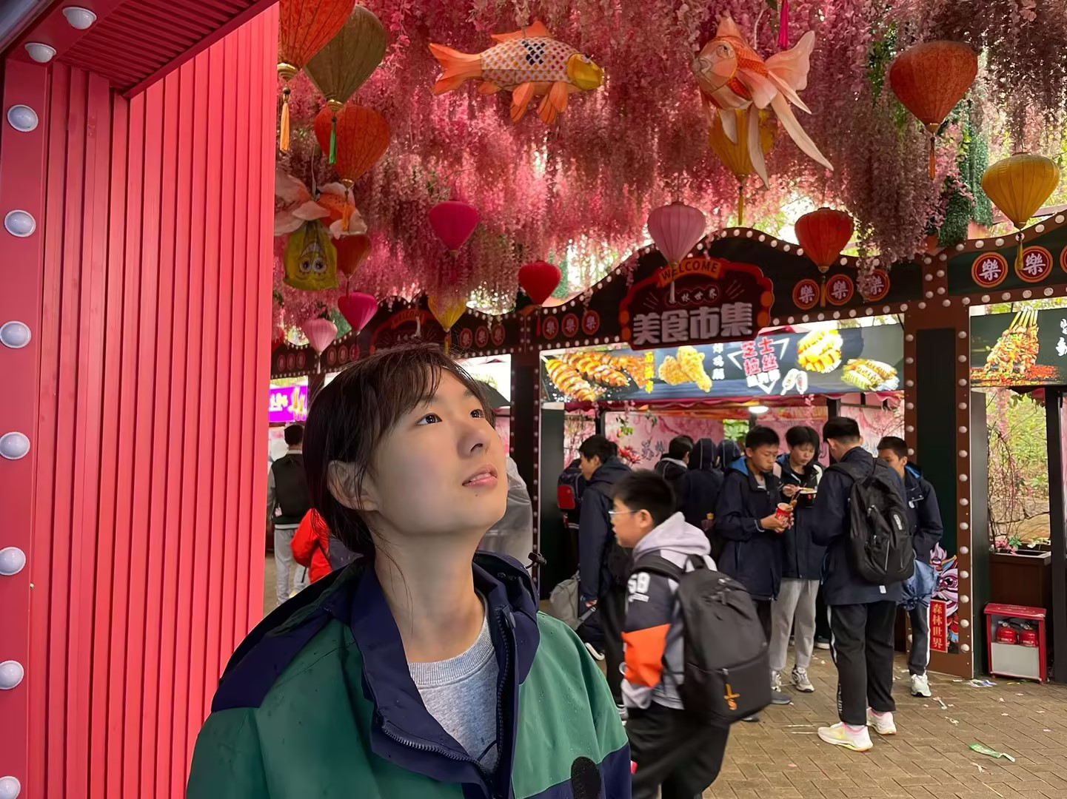
期中考试班级第一，年纪第六。
星光闪烁（获奖感言）
星语心愿
（获奖感言）
学习如逆水行舟，不进则退。要越战越勇，在保持自我的情况下向前进步，向上发展！
闪光之星推荐表

